**DELICE CHOCOLAT COCO**

### Pour 10 personnes préparation 5 mn cuisson 1H20 frigo mini 1H

|  |  |
| --- | --- |
| 1 boîte de lait concentré sucré (397g) | 1 boîte de lait frais (dosé ds la boîte vide) |
| 125g de noix de coco râpée | 100g de chocolat |
| 2 œufs | 20 cl de crème liquide |

1°) Préchauffez le four Th6 (180°C).

2°) Mélangez le lait concentré, la noix de coco, les oeufs entiers et le lait frais.

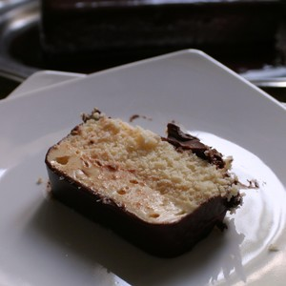

3°) Versez-le tout dans un moule à cake (pas en plastique), recouvrez d’un papier aluminium (pour éviter de brûler le dessus.

4°) Laissez refroidir votre délice. Dans une casserole, portez à ébullition la crème liquide.

5°) Versez–la dans un saladier contenant le chocolat cassé en morceaux puis mélangez jusqu’à l’obtention d’un chocolat lisse. Nappez votre délice et mettez au frigo au moins 1 H.

# MUFFINS A L’ORANGE AU CŒUR DE CHOCOLAT

Pour 6 personnes préparation mn cuisson 40mn faire à l’avance bouillir les 2 oranges pendant 1 heure

|  |  |
| --- | --- |
| 2 Oranges | 75g d’amandes en poudre |
| 70g de beurre | 6 carrés de chocolat noir |
| 225g de sucre en poudre | ***pour le sirop*** |
| 5 œufs | 200g de sucre |
| 200g de farine | 10cl d’eau |
| 1 sachet de levure | 15cl de jus d’orange |

1°) Préchauffez le four th 150°C.  
  
2°) Faites bouillir les oranges entières pendant 1 heure environ. Mixez-les et réservez.



3°) Fouettez le beurre avec le sucre. Ajouter les œufs 1 à 1, puis la farine, la levure, les amandes et la purée d’oranges.

4°) Versez dans des moules en silicone et glissez au milieu 1 carré de chocolat noir au centre. Enfournez pendant 40mn.

5°) Démoulez, laissez tiédir et nappez du sirop (mélangez le sucre, l’eau et le jus d’ orange et faites chauffer.